江 西 师 范 大 学
考 试 卷
年级 专业(学科) 2013—2014学年 2 学期
课程号：260215 课程名称： 大学物理 （4分） A卷 B√卷

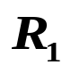
考试形式：开卷 闭√卷 其他要求： 需要草稿纸 ，可带计算器
R₂
Q₁
Q₂
r
P
图1
O

一、单选题(2分/题，共20分)
1、某质点作直线运动的运动学方程为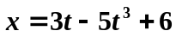 (SI)，则该质点作 [ ]
(A) 匀加速直线运动，加速度沿轴正方向
(B) 匀加速直线运动，加速度沿轴负方向
(C) 变加速直线运动，加速度沿轴正方向
(D) 变加速直线运动，加速度沿轴负方向

2、两个匀质圆盘A和B的密度分别为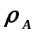和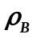，若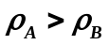，但两圆盘的质量与厚度相同，如两盘对通过盘心垂直于盘面轴的转动惯量各为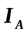和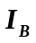，则 [ ]
(A) 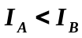． (B) 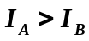． (C) 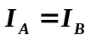． (D) 、哪个大，不能确定．

3、一人张开双臂，手握哑铃，坐在转椅上，让转椅转动起来，若此后无外力矩作用，则当此人收回双臂时，人和转椅这一系统的[ ]
(A) 转速加大，转动动能不变； (B) 角动量变大；
(C) 转速和转动动能都加大； (D) 转速不变，转动动能加大。

4.对于一个质点系来说，下面哪一种情况下系统的机械能守恒？[ ]
（A）合外力为零 （B）合外力不做功
（C）外力和非保守内力都不做功 （D）外力和保守内力都不做功

5、已知一平面简谐波的表达式为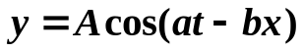（a、b为正值常量），则以下说法正确的是[ ]
(1) 波的频率为． （2）波的传播速度为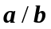．
(3) 波长为 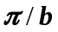． (4) 波的周期为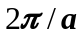．
（A）（1）（4）； （B）（1）（3）； （C）（2）（4）； （D）（1）（2）（3）（4）
6、如图1所示，两个同心的均匀带电球面，内球面半径为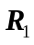、带有电荷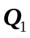，外球面半径为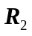、带有电荷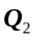，则在内球面里面、距离球心为处的点的场强大小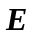为：[ ]
（A）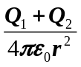 （B）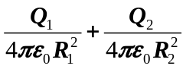 （C）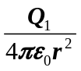 （D）0

7、有一点电荷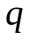位于金属导体A外，且A处于静电平衡状态，下列说法正确的是：[ ]
(A) 导体内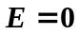，不在导体内产生电场
(B) 导体内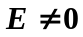，在导体内产生电场
(C) 导体内，在导体内产生电场
(D) 导体内，不在导体内产生电场

8、在双缝干涉实验中，为使屏上的干涉条纹间距变大，可采取的办法是 [ ]
(A) 使屏靠近双缝 (B) 使两缝的间距变小；
(C) 将两个缝的宽度稍微调窄 (D) 改用波长较小的单色光源

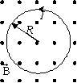
9、一圆线圈的半径为R，载有电流I，放在均匀外磁场中，如图2所示，则闭合线圈导线上所受的磁场力是[ ]：
图2
(A)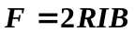 (B)
(C)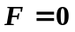 (D)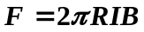．

10、一定量的理想气体，处在某一初始状态，现在要使它的温度经过一系列状态变化后回到初始状态的温度，可能实现的过程为 [ ]
(A) 先保持压强不变而使它的体积膨胀，接着保持体积不变而增大压强
(B) 先保持压强不变而使它的体积减小，接着保持体积不变而减小压强
(C) 先保持体积不变而使它的压强增大，接着保持压强不变而使它体积膨胀
(D) 先保持体积不变而使它的压强减小，接着保持压强不变而使它体积膨胀

二、填空题（4分/题，共20分）
1.一质点沿x轴作直线运动，它的运动学方程为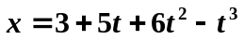(m)，

则 (1) 质点在t =0时刻的速度大小为__________________；

(2) 加速度为零时，该质点的速度大小为______ _________．

2. 点电荷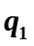、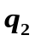、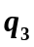和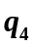在真空中的分布如图3所示，图中为闭合曲面，则通过闭合曲面的电通量为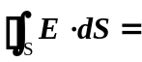 ，式中的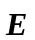是点电荷 在闭合曲面上任一点产生的场强的矢量和。
图4
N
v
S
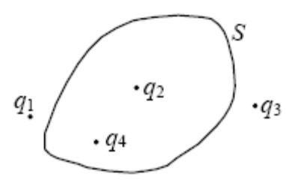
图3

3. 如图4，当条形磁铁向远离线圈的方向运动时，则线圈回路中感应电流的方向为 时针。
4. 一定质量的气体经过一等温过程（温度为T）从体积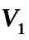变为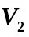，则外界对气体所做的功为 ．
5．在单缝夫琅和费衍射中，若单缝两边缘点A、B发出的单色平行光到空间某点P的光程差为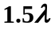，则P点处为 （填明或暗）条纹。

三、（15分）质点以初速度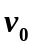作直线运动，所受阻力与质点运动速度成正比。（1）求当质点速度减为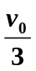时所花的时间。（2）求当质点速度减为时质点走过的距离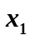与质点速度为零时所能走的总距离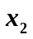之比。

四、（15分）求无限长载流圆柱面产生的磁场。已知圆柱面半径为，通有电流，电流沿着圆柱轴线方向流动并均匀分布在圆柱面上。

五、（15分） 0.020kg的氦气，温度由290K升为300K，若在升温过程中：（1）体积保持不变，（2）压强保持不变。试分别求出在这些过程中气体内能的改变，吸收的热量，和外界对气体所做的功。设氦气可看作理想气体，且定容摩尔热容量为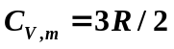，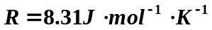。

六、（15分）单缝夫琅和费衍射中，一束平面单色光垂直照射在一单缝上，若其第三级明纹位置正好与波长为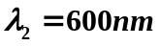的单色平行光的第2级明条纹位置重合。（1）求前一种单色光的波长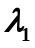。（2）若所用透镜焦距为25cm，缝宽为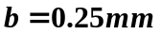，求观察屏上中央明纹的宽度。

